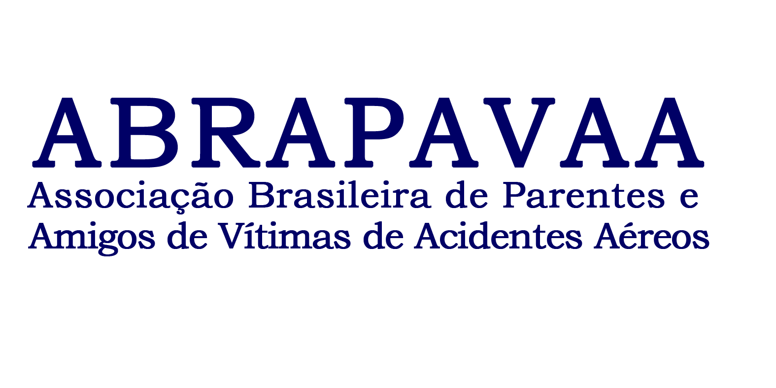
REGULAMENTO – CONGRESSO ABRAPAVAA
ABRAPAVAA - Submissão de trabalhos e Termo de Autorização

Temas: Gerenciamento de crise e Psicologia em emergências e desastres

1. Tema: Envolve todos os assuntos relacionados a Eventos Traumáticos - Resgate, Busca e Salvamento, Segurança de Voo, Treinamento, Tripulações, Gestão, Psicologia, Serviço Social, Medicina, Enfermagem, Associações e Assistência aos Familiares de Vítimas, Direito.
2. O trabalho (resumo expandido) será submetido à Comissão Científica, única e exclusivamente, via online, por meio do formulário eletrônico.
3. O período de submissão de trabalhos poderá ser alterado pela organização e será informado através do site www.abrapavaa.com.br ou da página de submissão de trabalhos.
4. O autor receberá a confirmação do envio logo após preencher e encaminhar corretamente o formulário.
5. Todos os trabalhos aceitos ficarão disponíveis para visualização (arquivo em PDF) e publicados no site www.abrapavaa.com.br após o encerramento do Congresso.
6. No envio do trabalho, o(s) Autor(es) autoriza(m) sua publicação, bem como o uso de sua imagem em todo e qualquer material entre fotos, documentos e outros meios de comunicação, referentes ao Congresso ABRAPAVAA e divulgação no site www.abrapavaa.com.br , gratuito, sem que nada haja a ser reclamado de direitos conexos à imagem ou a qualquer outro.
7. O(s) Trabalho(s), bem como o Termo de Autorização, preenchido com os dados de cada autor e assinatura, em arquivos separados, no formato PDF (Portable Document Format), através do link: página de submissão de trabalhos.
8. O que enviar: Trabalho (PDF), Termo de Autorização (PDF)

Premiação
1. Será conferido um certificado para cada trabalho aceito apresentado no Congresso ABRAPAVAA, obedecendo a ordem dos autores.
2. Os certificados dos trabalhos aceitos serão enviados ao e-mail cadastrado.
3. Dos trabalhos aceitos, além de publicados no site www.abrapavaa.com.br , um dos autores deverá estar inscrito e participar do Congresso.

4. Os 02 (três) melhores trabalhos receberão também um troféu como premiação. Será 01 (um) troféu por trabalho e a premiação acontecerá durante o Congresso.

Comissão Científica
1. Os trabalhos (resumos expandidos) serão avaliados pela Comissão Científica do Congresso ABRAPAVAA..
2. A comissão avaliará os trabalhos e os qualificará como aceito, aceito com revisão e não aceito.
3. As decisões da Comissão Científica serão irrevogáveis.
4. Será enviado para o e-mail do autor cadastrado o resultado da Comissão Científica.
Se o trabalho (resumo expandido) for aceito, o trabalho será exposto no site do Congresso.

Critérios de avaliação
1. Adequação do título ao trabalho (resumo expandido);
2. Fundamentação e relevância do estudo;
3. Qualidade gramatical do texto;
4. Objetividade e organização;
5. Adequação do método aos objetivos propostos;
6. Clareza na apresentação dos resultados e sua discussão;
7. Cumprimento das normas para elaboração do trabalho (resumo expandido).

Regras Trabalho
Resumo expandido
1. Serão aceitos 2 (dois) trabalhos (resumos expandidos) por pessoa como 1º Autor;

2. O número máximo de pessoas por trabalho é de 04 (quatro) autores, sendo 01 (um) autor e 03 (três) coautores.

3. Pelo menos 01 (um) dos autores do trabalho aceito deverá estar com sua inscrição realizada no Congresso, estar presente e ter disponibilidade para responder perguntas dos participantes através de chat.

4. O trabalho deverá ser enviado em formato digital PDF (Portable Document Format), conforme modelo sugerido, através do link: página de submissão de trabalhos.

5. Após o recebimento do trabalho, não será permitido editar qualquer informação, incluindo a retirada/inclusão de autores, exceto se orientada a revisão pela Comissão

Formatação do Resumo expandido

1. O corpo do trabalho deverá ser composto dos seguintes itens, obrigatoriamente: Título, Autores, Resumo Simples, Palavras-chave, Introdução, Objetivo(s), Metodologia, Resultados e Discussões, Conclusão e Referências Bibliográficas.

2. Devem estar indicados no rodapé da primeira página a formação profissional, acadêmica, afiliação institucional e e-mail do(s) autor(es) do trabalho. Se o resumo expandido for baseado em artigo científico, tese ou dissertação, indicar o título, o nome da instituição e o ano de sua defesa.

3. O trabalho deve ser apresentado em Língua Portuguesa, tamanho A4, com espaço entrelinhas de 1,5 cm, fonte Arial, tamanho 12, e as margens: superior e esquerda 3 cm, margens inferior e direita 2 cm, conforme modelo.

4. Citações com mais de 3 linhas e legendas de ilustrações, utilizar letra Arial, tamanho 10 com espaçamento entre linhas simples; notas de rodapé: letra Arial, tamanho 9, com espaçamento entre linhas simples.

5. As citações de artigos (referências) no texto devem seguir as normas vigentes da Associação Brasileira de Normas Técnicas – ABNT.

6. O arquivo de submissão deve estar no formato PDF (Portable Document Format). As figuras e tabelas originais devem ser apresentadas no corpo do manuscrito.

7. O trabalho (resumo expandido) está limitado a no mínimo 03 (três) e no máximo 04 (quatro) páginas, sem considerar referências bibliográficas.

TERMO DE AUTORIZAÇÃO DE USO DE IMAGEM E VOZ TERMO DE AUTORIZAÇÃO DE PUBLICAÇÃO DE TRABALHO

Neste ato, e para todos os fins de direito, autorizo a publicação de meu trabalho e vídeo, bem como autorizo o uso da minha imagem e voz para fins de divulgação e publicidade no Congresso ABRAPAVAA e no site www.abrapavaa.com.br, apresentado em caráter definitivo e gratuito, constante em fotos, filmagens e artigos.
Declaro que o conteúdo do trabalho e vídeo enviado é de minha exclusiva autoria, não existindo sobre ele qualquer impedimento quanto à sua publicação, especialmente por não infringir as normas reguladoras de direito autoral, razão pela qual me responsabilizo por eventuais questionamentos judiciais ou extrajudiciais surgidos em decorrência de sua divulgação, eximindo o Congresso ABRAPAVAA e seus organizadores de qualquer responsabilidade nesse sentido.
Declaro ainda assumir inteira responsabilidade pelo conteúdo do texto cuja publicação aqui autorizo, eximindo o Congresso ABRAPAVAA e seus organizadores de qualquer responsabilidade pelas informações e opiniões contidas no mesmo. As imagens e voz poderão ser exibidas: parcial ou total, em apresentação audiovisual, publicações e divulgações, com ou sem premiações remuneradas nacionais e internacionais, assim como disponibilizadas no banco de imagens resultante da pesquisa e na Internet e em outras mídias futuras.
Por ser esta a expressão de minha vontade, nada terei a reclamar a título de direitos conexos a minha imagem e voz ou qualquer outro.

____________________, _____ de ___________________ de 2021.

Assinatura do 1º autor Assinatura do co-autor 1 e demais autores (2º , 3º, ...)
Nome CPF
e-mail Cel

